DEUXIEME PARTIE « Morphologie mathématique et géométrie discrète » : Interprétation d'Images en Niveaux de Gris(PGM)

La majorité des fonctions de ce TP sont implémentées dans la classe Geometrie.cpp.

Exercice 1 :

Quelques exemples d'images seuillées à 100 et 180:

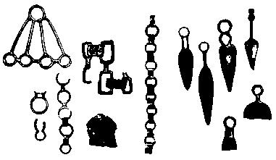
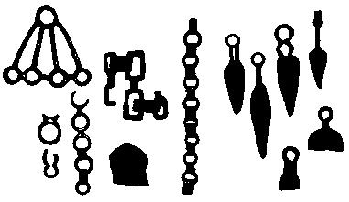

Ces mêmes images en négatif :

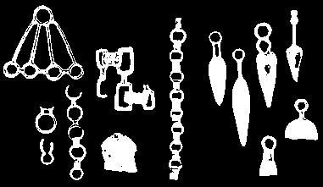
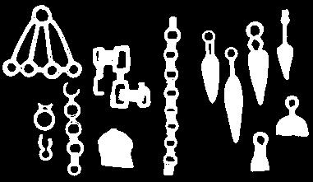

Mise en évidence des différents objets (composante 8 connexes):
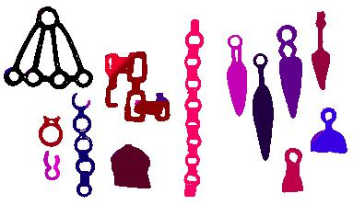


Mise en évidence des différents objets (composantes 4 connexes) :
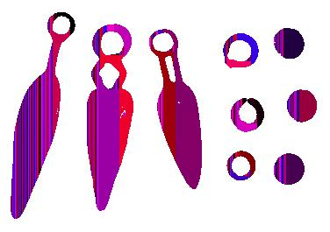
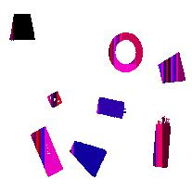

Mise en évidence des trous en applicant l'algorithme de composantes connexes sur le négatif de l'image :

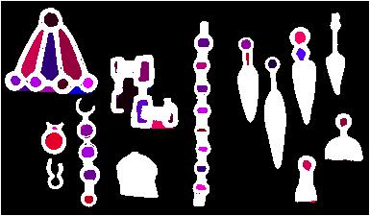

Exercice 2 :

Pour l'exercice 2, je pense qu'il faut prendre un ensemble d'images seuillées avec différents seuils pour en ressortir les différents grains de riz (comme ci-dessous par exemple). Puis faire en sorte de les regrouper sur une seule image.

